# Методическая разработка по теме «Координатная плоскость»

# *6 класс*

Казакова Елена Евгеньевна, учитель математики и информатики

МБОУ «СОШ №3 городского округа город Волгореченск Костромской области»

|  |
| --- |
| spacer |

**Пояснительная записка**

В курсе математики 6 класса на изучение темы «Координаты на плоскости» отводится 13 часов. В соответствии со структурой учебника 5 урок данной темы называется «Координатная плоскость», на изучение которой отводится 3 часа. Именно эта тема с большим интересом воспринимается учениками.

Тема «Координатная плоскость» позволяет создать условия, при которых ученики, с одной стороны могут самостоятельно осваивать новые знания и способы действия, а с другой – применять на практике ранее приобретенные знания и умения. При этом основной упор делается на творческое развитие личности. Как показывает опыт, обучающиеся с удовольствием самостоятельно выполняют все имеющиеся задания.

Данный материал будет полезен и учителям информатики при изучении темы «Формы представления информации» (5 класс), при изучении темы «Системы счисления» (6 класс), «Построение графиков в EXCEL» (8 класс), а также при изучении темы «Алгоритмизация и программирование» (8-9 класс).

**«КООРДИНАТНАЯ ПЛОСКОСТЬ»**

**УРОК №1**

**Тип урока:** изучение нового материала.

**Оборудование:** интерактивная доска, мультимедиа, учебное пособие.

Ученики уже познакомились с положительными и отрицательными числами, с правилами выполнения действий в числовых выражениях, с координатной прямой и перпендикулярными прямыми. А где ещё можно применить эти знания? Необходимо указать на логическую связь между предыдущими и последующими темами.

***Цели:*** ввести понятия системы координат, координатной плоскости, координат точки, абсциссы и ординаты; отрабатывать умения строить координатные оси, отмечать точку по заданным ее координатам; учить определять координаты точек на координатной плоскости; развивать умение самостоятельно получать знания.

**Ход урока**

1. **Организационный момент. Мотивация к учебной деятельности**
2. **Сообщение темы урока**

Девизом нашего урока будут слова: «Дорогу осилит идущий, а математику – мыслящий». На уроке мы познакомимся с новыми понятиями, а вот с какими – вы мне скажите чуть позже.

1. **Подготовка к работе на основном этапе**

Итак, мы отправляемся в путь. Но сначала проверим, готовы ли вы к испытаниям.

Испытание 1. На пути нам встретилась речка, через которую перекинут мост. Но перейти по нему можно лишь в том случае, если на дорожном указателе все записи верны. Ребята, как вы думаете, сможем перейти через мост?



* Какие прямые называют параллельными?
* Какие прямые называются перпендикулярными?
* С помощью каких чертежных инструментов строят перпендикулярные прямые? *(исправляют записи и записывают на доске)*

Испытание 2.

* Что такое координатная прямая? *(это прямая на которой: отмечена точка, принятая за начало отсчета, положительное направление этой прямой и масштаб - единичный отрезок)*
* Что называют координатами точки на прямой?
* Какими числами являются координаты точек на горизонтальной прямой, расположенных справа от начала координат, слева от начала координат?
* 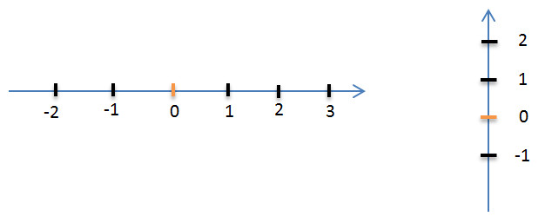Какими числами обозначают координаты точек на вертикальной прямой, расположенных выше начала координат, ниже начала координат?
* Какую координату имеет эта точка? *(указкой показываю на точки, расположенные на координатной прямой, дети говорят координату этой точки)*

Молодцы! Теперь мы с вами можем идти дальше.

Прочитайте самостоятельно **п.45 на стр.243**.

В речи взрослых вы могли слышать такую фразу: «Оставьте мне ваши координаты». Как вы понимаете это выражение? *(Это выражение означает, что ваш собеседник должен оставить свой адрес или номер телефона, которые и считаются координатами человека. Главное здесь в том, что по этим данным можно найти человека.)*

Именно в этом и состоит суть координат или, как обычно говорят, системы координат: это правило по которому определяется положение того или иного объекта.

Системы координат пронизывают всю практическую жизнь человека. Приведите примеры.

|  |  |
| --- | --- |
|  |  |
| Места в зрительном зале | Географические координаты |
|  |  |
| Шахматы | Игра «Морской бой» |

* Что называется системой координат? *(перпендикулярные прямые х и у)*
* В тетради начертите систему координат.
* Что надо отметить? *(Точку 0 – начало отсчета, на осях выбрать единичные отрезки)*. Ось абсцисс и ось ординат вместе образуют систему координат на плоскости. Точка 0 –начало координат. Плоскость, на которой выбрана система координат, называют координатной плоскостью.
* Отметьте в выбранной системе координат точку К. Определите координаты точки К *(х;у)*. Что называют координатами точки К? *(пару чисел, показывающих положение точки)*

При записи координат точки необходимо соблюдать следующий порядок: абсцисса всегда пишется на первом месте, а ордината – на втором.

* Назовите тему нашего урока.
* Построенная нами система координат называется прямоугольной или декартовой системой координат по имени французского математика и философа Рене Декарта, который ввел это понятие в математике и первым применил его для решения геометрических задач.

***Историческая справка***

[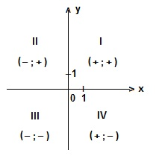](http://www.mathematics-repetition.com/wp-content/uploads/2012/10/140.jpg)В XIV веке французский математик Никола Оресм ввел по аналогии с географическими координаты на плоскости. Он предложил покрыть плоскость прямоугольной сеткой и называть широту и долготу ординатой и абсциссой. Это нововведение оказалось чрезвычайно удачным. На его основе возник метод координат, связавший геометрию с алгеброй. Основная заслуга в создании этого метода принадлежит великому французскому математику Рене Декарту (1596-1650). В его честь такая система координат называется декартовой.

1. **Усвоение новых знаний и способов действий**

* На сколько частей разбивают плоскость оси координат? Полученные части называют координатными четвертями.
* Прочитайте текст в учебнике на стр.245 в рубрике «Говори правильно». Прочитайте разными способами: А(8; –3), В(–2; 4), С(2;5), М(–1; –3). Отметьте эти точки. В каких координатных углах находятся эти точки?

стр. 245 №1390

1. **Работа над задачей**

стр. 248, №1415(1)

На заводе производится смена оборудования. После того как 51 станок заменили новыми, осталось заменить еще 83% станков. Сколько всего станков на заводе надо было заменить новыми?

1). Сколько % станков заменили новыми?

100% – 83% = 17%

17% станков = 51

2). Как найти число по %%?

17% = 0,17

51: 0,17= 300

*Ответ:* 300 станков надо было заменить новыми

1. **Включение в систему знаний и повторение**

стр. 248, №1416

*Ответ*: –3,68; –5,2.

стр. 248, №1410

Чему равна длина окружности? Запишите формулу *(l=2πR)*

*Ответ:* 44 см, 4,4 см, 0,88 см.

1. **Рефлексия учебной деятельности и оценивание учащихся**

* Как называется плоскость, на которой выбрана система координат? *(координатная плоскость)*
* Под каким углом пересекаются координатные прямые ***х*** и ***у***, образующие систему координат на плоскости? Как называют каждую из этих прямых? Как называют точку пересечения этих прямых?
* Расскажите, как построить точку по координатам?
* Что не получилось у вас сегодня на уроке?

1. **Домашнее задание**

стр. 248-249 №1417, №1415(2), №1421(а), №1424(а)

**УРОК №2**

**Тип урока:** закрепление изучаемого материала.

**Оборудование:** интерактивная доска, мультимедиа, раздаточный материал, учебное пособие.

***Цели:*** отрабатывать умения строить координатные оси, отмечать точку по заданным ее координатам, определять координаты точки, отмеченной на координатной плоскости, навык решения уравнений; формировать умение решать текстовые задачи; развивать интерес к изучению математики, логическое мышление.

**Ход урока**

1. **Организационный момент. Мотивация к учебной деятельности**
2. **Практическая деятельность учащихся**
3. Определите координаты точек (работа с презентацией). В каких координатных углах находятся данные точки?
4. С корабля надо высадить 80 пассажиров. Какое наименьшее количество семиместных лодок понадобится, чтобы всех пассажиров доставить на берег? *(8)*
5. Найдите значение выражения:

а) 35 · 11; б) 71 · 11; в) 52 · 11; г) 84 · 11.

1. **Сообщение темы урока**

Сегодня на уроке мы будем строить координатные оси, отмечать точку по заданным координатам, определять координаты точек, отмеченных на координатной плоскости.

1. **Усвоение новых знаний и способов действий**

* Укажите четверть, в которой абсцисса точки принимает отрицательные значения, а ордината – положительные значения.
* Постройте на координатной плоскости произвольно несколько точек, расположенных во второй четверти. Запишите их координаты.

**стр. 246 №1393**

* Как называют пару чисел, определяющих положение точки на плоскости? *(координаты точки)*
* Как называют первое число? *(абсцисса)*
* Как называют второе число? *(ордината)*

стр. 246 №1398

* Как найти периметр и площадь прямоугольника?

1. **Включение в систему знаний и повторение**

стр. 248, №1411

Чему равна длина окружности? Запишите формулу *(l=2πR)*

Чему равен радиус окружности, если известна длина окружности?*)*

*Ответ*: 1 мм; 0,5 см; 0,01м.

Решите уравнение (самостоятельно, взаимопроверка):

а) *4х + 12 = 3х + 8* б) *0,3(5х – 7) = 3(0,2х + 3,2)*

Запишите программу выполнения действий:

*a +b · c3 : d – e + f – k2*

1. **Самостоятельная работа и осуществление контроля**

Учащимся предлагается самостоятельно по вариантам выполнить творческую работу. Для того, чтобы учащиеся отдохнули от работы с проектором, им раздаются карточки с заданием.

**Вариант 1.**

**Задание**: на координатной плоскости построить точки по заданным координатам и последовательно соединить их отрезками.

(-1;5), (1;5), (1;3), (2;3), (4;10), (7;10), (10;7), (10;0), (4;-3), (7;-3), (4;-9), (0; -3), (-4; -9), (-7;-3), (-4;-3), (-10;0), (-10;7), (-7;10), (-4;10), (-2;3), (-1;3), (-1;5).

Соединить (-1;5) и (-2;9); (1;5) и (2;9).

*Ответ*:

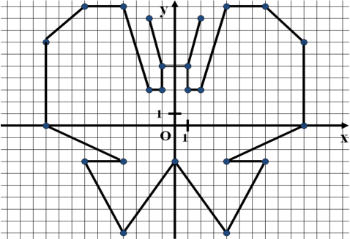

**Вариант 2.**

**Задание**: на координатной плоскости построить точки по заданным координатам и последовательно соединить их отрезками.

(-9;5), (-7;5), (-6;6), (-5;6), (-4;7), (-4;6), (-1;3), (8;3), (10;1), (10;-4), (9;-5), (9;-1), (7;-7), (5;-7), (6;-6), (6;-4), (5;-2), (5;-1), (3;-2), (0;-1), (-3; -2), (-3; -7), (-5; -7), (-4; -6), (-4; -1), (-6;3), (-9;4), (-9;5).

Глаз: (- 6; 5)

*Ответ*:

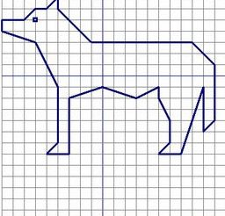

1. **Рефлексия учебной деятельности и оценивание учащихся**

А теперь я предлагаю вам сделать свой выбор. Отметьте точку в той четверти, где считаете нужным. Но при этом вы должны учитывать, что АБСЦИССА точки характеризует ваши открытия: "+" – узнали много нового на уроке, тема важна и вы говорите спасибо Декарту; "–" – было скучно и неинтересно. ОРДИНАТА точки характеризует степень усвоения: "+" – всё поняли; "–" – не понятно или частично не понятно. Выбор за вами!

1. **Домашнее задание**

стр. 248-249 №1418, №1421(б), №1422, №1424(б)

**УРОК №3**

**Тип урока:** обобщающий.

**Оборудование:** мультимедиа, раздаточный материал, учебное пособие.

***Цели:*** обобщить и систематизировать знания учащихся по теме «Координатная плоскость»; проверить умения и навыки учащихся по теме «Координатная плоскость»; развивать внимательность; воспитывать ответственное отношение к учебе.

**Ход урока**

1. **Организационный момент. Мотивация к учебной деятельности**
2. **Практическая деятельность учащихся**
3. Определите координаты точек (На доске начертить координатную плоскость, отметить 7 точек).
4. Поезд шел 6 ч со скоростью 100 км/ч. Сколько времени сэкономит поезд, если пройдет тот же путь со скоростью 120 км/ч? *(1 час)*
5. **Индивидуальная работа. Осуществление коррекции знаний**

***Карточка 1***

1. Постройте в прямоугольной системе координат точки с координатами А (–5; 3), В (6; –4), М (2; 3), К (–5; –1). Укажите точку, лежащую в третьей четверти.
2. Укажите четверть, в которой все координаты принимают только отрицательные значения.
3. Постройте треугольник, вершины которого лежат в точках с координатами А (3; –1), В (–2; –4), С (0; 2).

***Карточка 2***

1. Постройте в прямоугольной системе координат точки с координатами А (–3; 4), В(–1; –2), С (2; –6), Е (5; 3). Укажите точку, лежащую во второй четверти.
2. Укажите четверть, в которой все координаты принимают только положительные значения.
3. Постройте треугольник, вершины которого лежат в точках с координатами А (4; 1), В (–2; 0), С (0; –5).
4. **Сообщение темы урока**

Как вы думаете, чем мы сегодня займемся на уроке?

1. **Работа над задачей**

стр. 246, №1407

Из корзины взяли 6 яблок, затем треть остатка и еще 6 яблок. После этого в корзине осталась половина первоначального числа яблок. Сколько яблок было в корзине?

*Ответ:* 60 яблок

1. **Усвоение новых знаний и способов действий**

стр. 246 №1399

1. **Включение в систему знаний и повторение**

стр. 248, №1414 *Ответ*: –2; 5.

1. **Самостоятельная работа и осуществление контроля**

Ученики выбирают по названию рисунок и выполняют работу *(см. дидактический материал)*.

1. **Рефлексия учебной деятельности и оценивание учащихся**

* Считаете ли вы удачным урок? Расскажите, как найти абсциссу и ординату точки на координатной прямой? Расскажите, как построить точку по ее координатам?

1. **Домашнее задание**

стр. 249 №1416, №1420 + творческое домашнее задание «Конкурс художников». Ученики придумывают и строят фигуры на плоскости, записывают координаты построенных точек, красиво и правильно оформляют работу.

Требования к оформлению работ: работа выполняется на двойном тетрадном листке в клеточку. На 1 странице оформляется титульный лист. На 2 странице записываются координаты точек, которые надо отметить на координатной плоскости. На 3 странице строится координатная плоскость и выполняется рисунок.

Здесь четко прослеживается заключительный этап формирования у учащихся стремления к самостоятельной, творческой работе.

**ДИДАКТИЧЕСКИЙ МАТЕРИАЛ**

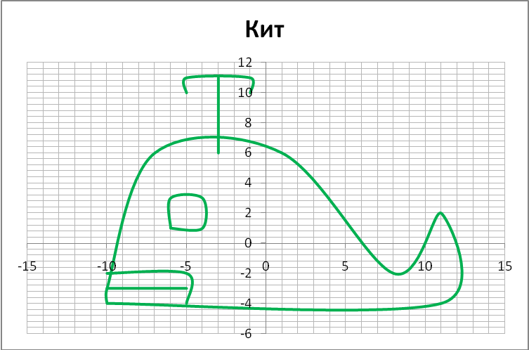**Кит**

1. (- 10; - 4), (- 10; - 3), (- 7; 6), (1; 6), (8; - 2), (11; 2), (11; - 4), (- 10; - 4).
2. (- 6; 1), (- 6; 3), (- 4; 3), (- 4; 1), (- 6; 1).
3. (- 5; 10), (- 5; 11), (- 1; 11), (- 1; 10).
4. (- 3; 6), (- 3; 11).
5. (- 10; - 2), (- 5; - 2), (- 5; - 4).
6. (- 10; - 3), (- 5; - 3).

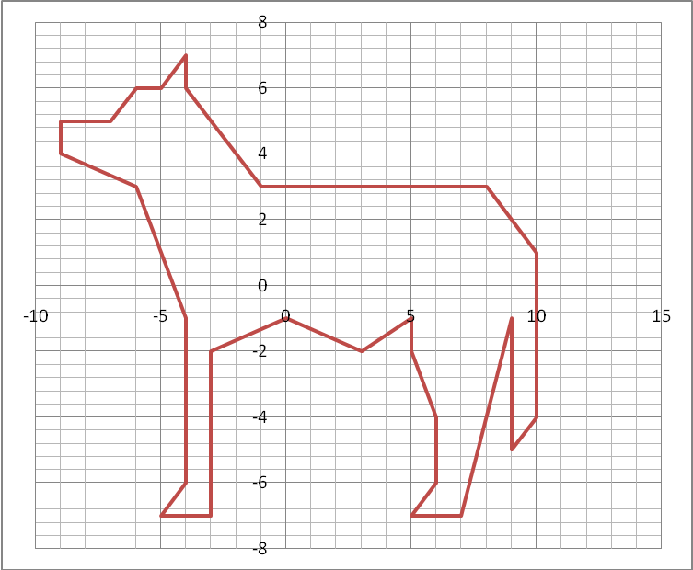

**Волк**

1. (- 9; 5), (- 7; 5), (- 6; 6), (- 5; 6), (- 4; 7), (- 4; 6), (- 1; 3), (8; 3), (10; 1), (10; - 4), (9; - 5),

(9; - 1), (7; - 7), (5; - 7), (6; - 6), (6; - 4), (5; - 2), (5; - 1), (3; - 2), (0; - 1), (- 3; - 2), (- 3; - 7),

(- 5; - 7), (- 4; - 6), (- 4; - 1), (- 6; 3), (- 9; 4), (- 9; 5).

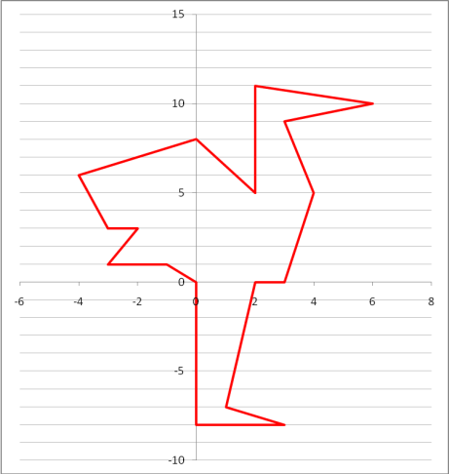

**Страус**

1. (0; 0), (- 1; 1), (- 3; 1), (- 2; 3), (- 3; 3), (- 4; 6), (0; 8), (2; 5), (2; 11), (6; 10), (3; 9), (4; 5),

(3; 0), (2; 0), (1; - 7), (3; - 8), (0; - 8), (0; 0).

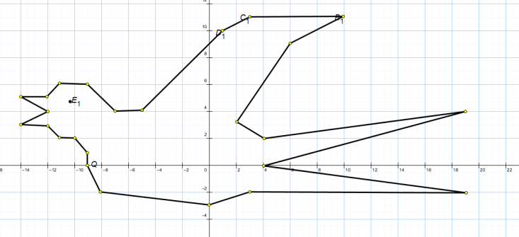**Ласточка:**

(-5; 4), (-7; 4), (-9; 6), (-11; 6), (-12; 5), (-14; 5), (-12; 4), (-14; 3), (-12; 3), (-11; 2), (-10; 2), (-9; 1),(-9; 0), (-8; -2), (0; -3), (3; -2), (19; -2), (4; 0), (19; 4), (4; 2), (2; 3),

(6; 9), (10; 11), (3; 11), (1; 10), (-5; 4),  
 глаз (-10,5; 4,5).

**Утёнок:**

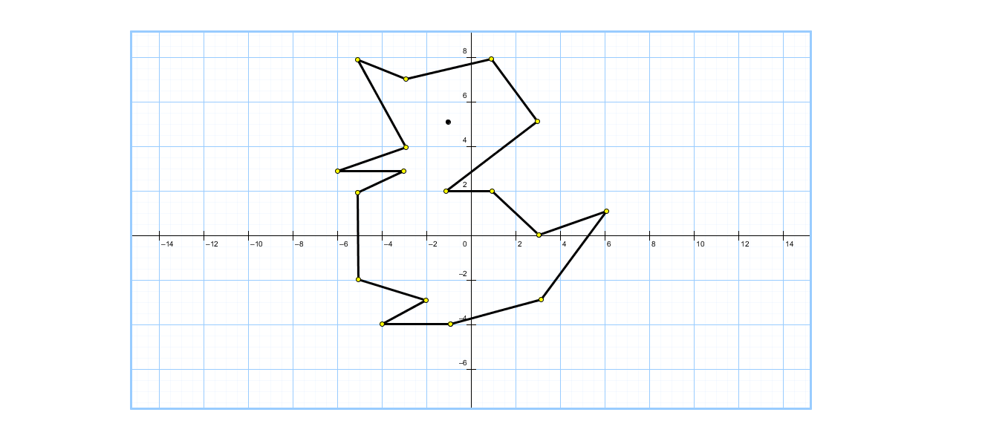

(3; 0), (1; 2), (-1; 2), (3; 5), (1; 8), (-3; 7), (-5; 8), (-3; 4), (-6; 3), (-3; 3), (-5; 2),(-5; -2), (-2; -3), (-4; -4), (1; -4), (3; -3), (6; 1),

(3; 0) и глаз (-1; 5).

**Слонёнок:**

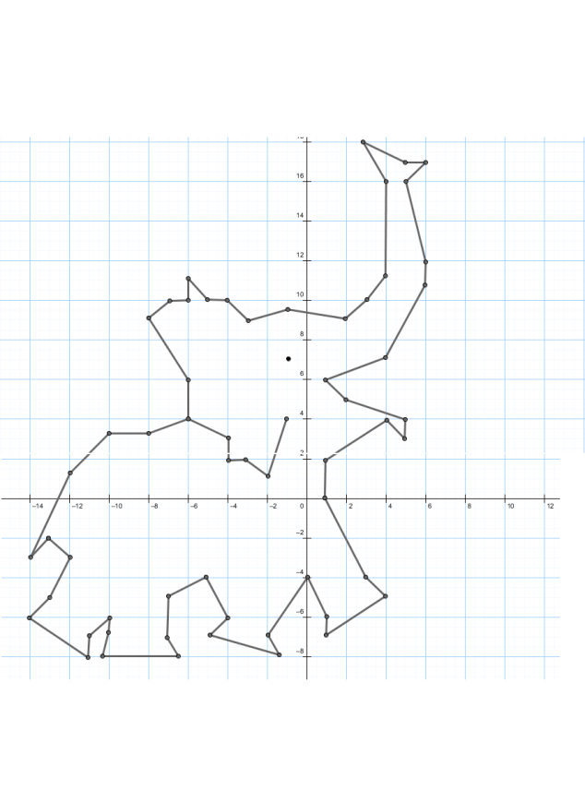

(-1; 4), (-2; 1), (-3; 2), (-4; 2), (-4; 3), (-6; 4), (-6; 6), (-8; 9),

(-7; 10), (-6; 10), (-6; 11), (-5; 10), (-4; 10), (-3; 9), (-1; 9,5),

(1; 9), (3; 10), (4; 11), (4; 16), (3; 18), (5; 17), (6; 17), (5; 16), (6; 12), (6; 9), (4; 7), (1; 6), (2; 5), (5; 4), (5; 3), (4; 4), (1; 2), (1; 0), (3; -4), (4; -5), (1;-7), (1; -6), (0; -4), (-2; -7), (-1,5; -8),

(-5; -7), (-4; -6), (-5; -4), (-7;-5), (-7; -7), (-6,5; -8), (-10,5; -8), (-10; -7), (-10; -6), (-11; -7), (-11; -8), (-14; -6), (-13; -5),

(-12; -3), (-13; -2), (-14; -3), (-12; 1), (-10; 3), (-8; 3), (-6; 4),  
 глаз (-1; 7).

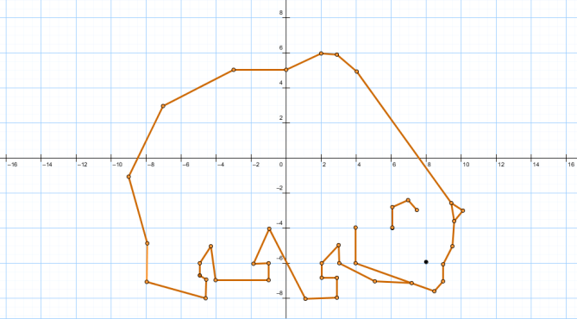**Медведь:**

(4;-4), (4;-6), (8,5;-7,5), (9;-7), (9;-6), (9,5;-5),

(9,5;-3,5), (10;-3), (9,5;-2,5), (4;5), (3;6), (2;6), (0;5),

(-3;5), (-7;3), (-9;-1), (-8;-5), (-8;-7), (-4,5;-8),

(-4,5;-7), (-5;-6,5), (-5;-6), (-4,5;-5), (-4;-5), (-4;-7),

(-1;-7),(-1;-6), (-2;-6), (-1;-4), (1;-8), (3;-8), (3;-7),

(2;-7), (2;-6), (3;-5), (3;-6), (5;-7), (7;-7),   
ухо (6;-4), (6;-3), (7;-2,5), (7,5;-3),   
глаз (8;-6)

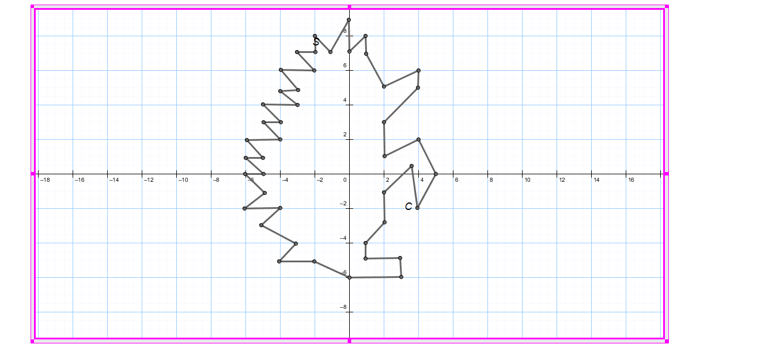**Ежик:**

(2;-1), (3,5;0,5), (4;-1), (5;0), (4;2), (2;1), (2;3), (4;5), (4;6), (2;5), (1;7), (1;8), (0;7), (0;9), (-1;7), (-2;8),(-2;7), (-3;7),

(-2;6), (-4;6), (-3;5), (-4;5), (-3;4), (-5;4), (-4;3), (-5;3), (-4;2),

(-6;2), (-5;1), (-6;1), (-5;0),(-6;0), (-5;-1), (-6;-2), (-4;-2),

(-5;-3), (-3;-4), (-4;-5), (-2;-5), (-1;-6), (3;-6), (3;-5), (1;-5),

(1;-4), (2;-3), (2;-1)

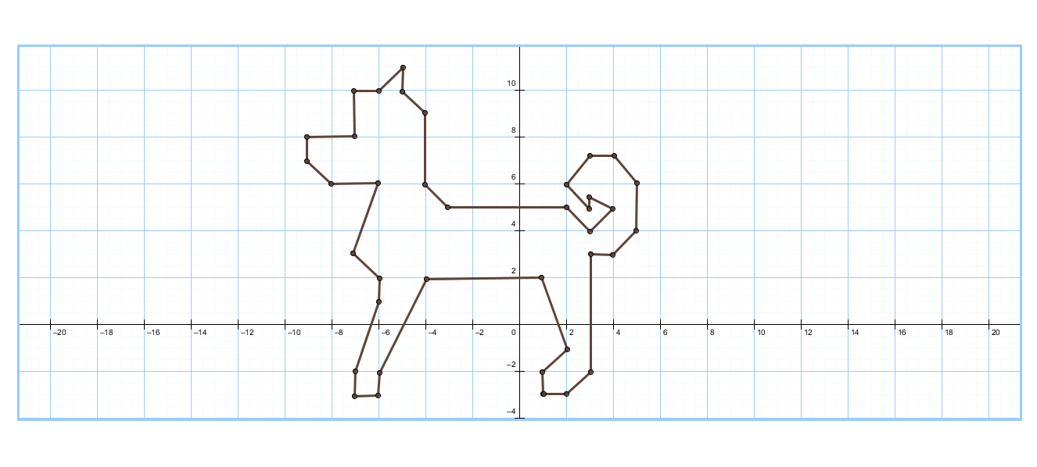**Собака:**

(1;-3), (2;-3), (3;-2), (3;3), (4;3), (5;4), (5;6), (4;7), (3;7), (2;6), (3;5), (3;5,5), (4;5), (3;4), (2;5), (-3;5), (-4;6), (-4;9), (-5;10),

(-5;11), (-6;10), (-7;10), (-7;10), (-7;8), (-9;8), (-9;7), (-8;6),

(-6;6), (-7;3), (-6;2), (-6;-1), (-7;-2), (-7;-3), (-6;-3), (-6;-2),

(-4;2), (1;2), (2;-1), (1;-2), (1;-3).

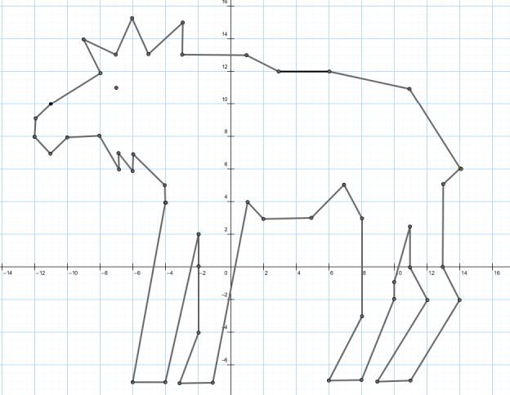**Лось:**

(-2;2), (-2;-4), (-3;-7), (-1;-7), (1;4), (2;3), (5;3), (7;5), (8;3), (8;-3), (6;-7), (8;-7), (10;-2), (10;1), (11;2,5),(11;0), (12;-2), (9;-7), (11;-7), (14;-2), (13;0), (13;5), (14;6), (11;11), (6;12), (3;12), (1;13), (-3;13), (-3;15),(-5;13), (-6;15), (-7;13),

(-11;14), (-8;12), (-11;10), (-12;9), (-12;8), (-11;7), (-10;8),

(-8;8), (-7;6), (-7;7),(-6;6), (-6;7), (-4;5), (-4;-4), (-6;-7),

(-4;-7), (-2;2), глаз (-7;11).

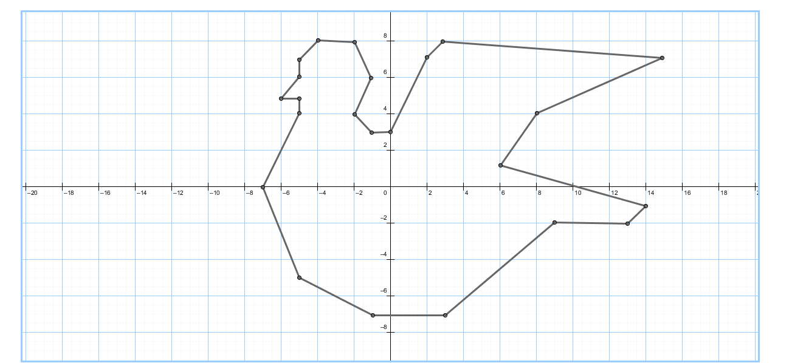**Голубь:**

(-4;8), (-5;7), (-5;6), (-6;5), (-5;5), (-5;4), (-7;0), (-5;-5), (-1;-7), (3;-7), (9;-2), (13;-2), (14;-1), (6;1),(8;4), (15;7), (3;8), (2;7), (0;3), (-1;3), (-2;4), (-1;6), (-2;8), (-4;8).

**Сорока**

1. (- 1; 2), (5; 6), (7; 13), (10; 11), (7; 5), (1; - 4), (- 2; - 4), (- 5; 0), (- 3; 0), (- 1; 2), (- 2; 4),

(- 5; 5), (- 7; 3), (- 11; 1), (- 6; 1), (- 7; 3), (- 5; 0), (- 6; 0), (- 10; - 1), (- 7; 1), (- 6; 0).

1. Крыло: (0; 0), (7; 3), (6; 1), (1; - 3), (0; 0).
2. (1; - 4), (1; - 7).
3. (- 1; - 4), (- 1; - 7).
4. Глаз: (- 5; 3).

**Верблюд**

1. (- 9; 6), (- 5; 9), (- 5; 10), (- 4; 10), (- 4; 4), (- 3; 4), (0; 7), (2; 4), (4; 7), (7; 4), (9; 3), (9; 1),

(8; - 1), (8; 1), (7; 1), (7; - 7), (6; - 7), (6; - 2), (4; - 1), (- 5; - 1), (- 5; - 7), (- 6; - 7), (- 6; 5),

(- 7;5), (- 8; 4), (- 9; 4), (- 9; 6).

1. Глаз: (- 6; 7).

**Конь**

1. (14; - 3), (6,5; 0), (4; 7), (2; 9), (3; 11), (3; 13), (0; 10), (- 2; 10), (- 8; 5,5), (- 8; 3), (- 7; 2),

(- 5; 3), (- 5; 4,5), (0; 4), (- 2; 0), (- 2; - 3), (- 5; - 1), (- 7; - 2), (- 5; - 10), (- 2; - 11), (- 2; - 8,5),

(- 4; - 8), (- 4; - 4), (0; - 7,5), (3; - 5).

1. Глаз: (- 2; 7).
2. Глаз: (3; 10).

**Лебедь**

1. (2; 7), (0; 5), (- 2; 7), (0; 8), (2; 7), (- 4; - 3), (4; 0), (11; - 2), (9; - 2), (11; - 3), (9; - 3), (5; - 7),

(- 4; - 3).

1. Клюв: (- 4; 8), (- 2; 7), (- 4; 6).
2. Крыло: (1; - 3), (4; - 2), (7; - 3), (4; - 5), (1; - 3).
3. Глаз: (0; 7).

**Лисица**

1. (- 3; 0), (- 2; 1), (3; 1), (3; 2), (5; 5), (5; 3), (6; 2), (7; 2), (7; 1,5), (5; 0), (4; 0), (4; - 1,5), (3; - 1), (3; - 1,5), (4; - 2,5), (4,5; - 2,5), (- 4,5; - 3), (3,5; - 3), (2; - 1,5), (2; - 1), (- 2; - 2), (- 2; - 2,5),

(- 1; - 2,5), (- 1; - 3), (- 3; - 3), (- 3; - 2), (- 2; - 1), (- 3; - 1), (- 4; - 2), (- 7; - 2), (- 8; - 1), (- 7; 0), (- 3; 0).

1. Глаз: (5; 2).

**Дельфин**

1. (-7;-2), (-3;4), (-1;4), (2;7), (2;4), (5;4), (9;-5), (10;-9), (8;-8), (5;-10), (7;-5), (3;-2), (-7;-2).
2. (0;0), (0;2),(2;1), (3;0), (0;0).
3. Глаз: (–4; 0).

**Мышонок**

1. (3; - 4), (3; - 1), (2; 3), (2; 5), (3; 6), (3; 8), (2; 9), (1; 9), (- 1; 7), (- 1; 6), (- 4; 4), (- 2; 3), (- 1; 3), (- 1; 1), (- 2; 1), (-2; - 1), (- 1; 0), (- 1; - 4), (- 2; - 4), (- 2; - 6), (- 3; - 6), (- 3; - 7), (- 1; - 7),

(- 1; - 5), (1; - 5), (1; - 6), (3; - 6), (3; - 7), (4; - 7), (4; - 5), (2; - 5), (3; - 4).

1. Хвост: (3; - 3), (5; - 3), (5; 3).
2. Глаз: (- 1; 5).

**Вертолёт**

1. (- 5; 3), (- 3; 5), (6; 5), (10; 3), (10; 1), (9; 0), (- 2; 0), (- 5; 3).
2. (- 5; 3), (- 10; 7), (- 3; 5).
3. (5; 0), (5; - 1), (6; - 2), (8; - 2), (9; - 2,5), (8; - 3), (- 3; - 3), (- 4; - 2,5), (- 3; - 2), (- 1; - 2),

(- 2; - 1), (- 2; 0).

1. (- 12; 5), (- 8; 9).
2. (- 6; 7), (10; 7).
3. (2; 5), (2; 7).
4. (- 1; 1), (- 1; 4), (2; 4), (2; 1), (- 1; 1).
5. (5; 5), (5; 2), (10; 2).

**Парусник**

1. (0; 0), (- 10; 1), (0; 16), (- 1; 2), (0; 0).
2. (- 9; 0), (- 8; - 1), (- 6; - 2), (- 3; - 3), (5; - 3), (10; - 2), (12; - 1), (13; 0), (- 9; 0).
3. (0; 0), (0; 16), (12; 2), (0; 0)